

|  |
| --- |
| Ingénierie logiciel – Group B |
| **Projet méthode de Cholesky** |
| **Analyse numériques** |
| **Nom et prénom :**  Bakr OUKESSOU |

|  |
| --- |
| 26/11/2023 |

Table des matières :

Introduction : 2

L’énoncé 3

Vérification de la Symétrie et de la Définition Positive de *A :* 4

Décomposition de la Matrice A : 6

Résolution de By=C : 7

Résolution de BTx=y : 8

Exemple d'Application : 8

Conclusion : 11

# Introduction :

La décomposition de Cholesky est une méthode numérique utilisée pour résoudre efficacement des systèmes linéaires, notamment ceux de la forme *Ax*=*b*, où A est une matrice symétrique définie positive. Ce rapport présente une mise en œuvre de la décomposition de Cholesky en utilisant le langage Maple.

La méthode de Cholesky est bien connue en analyse numérique. Soit à résoudre le système d'équations linéaires *Ax = b*, Ou la matrice *A* est carrée, symétrique et définie positive. Cette méthode consiste à décomposer la matrice *A* en un produit *A = LLT*, Ou *L* est une matrice triangulaire inférieure (c'est-à-dire dont tous les éléments au-dessus de la diagonale sont nuls) avec des termes diagonaux strictement positifs. Le système devient alors *LLT x = b*. On pose *LT x = y*. On résout donc d'abord *Ly = b*, ce qui fournit le vecteur *y*. Puis on résout *LT x = y*. Les éléments de la matrice *L* s'obtiennent en identifiant les éléments correspondants dans les matrices A et LLT .

L’énoncé**:**

Ecrire un programme Maple qui permet de résoudre Ax=C avec la méthode de cholesky

1. Faire entrer A et C
2. Vérifier si A est symétrique et définie positive
3. Calculer B
4. Calculer BT
5. Résoudre By= C
6. Résoudre BT=Y

# Vérification de la Symétrie et de la Définition Positive de *A :*

Deux procédures, i***sSymmetric*** et i***sDefinedPos***, sont utilisées pour vérifier si la matrice *A* est symétrique et définie positive, respectivement. Ces vérifications sont cruciales pour garantir l'applicabilité de la décomposition de Cholesky.

La procédure i***sSymmetric :***

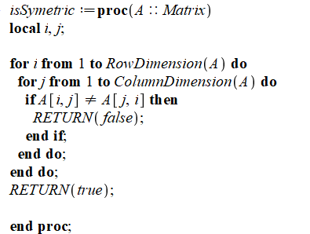

Cette procédure parcourt chaque paire d'éléments dans la matrice *A* et vérifie si l'élément (*i*, *j*) est égal à l'élément (*j*, *i*), ce qui est la condition de symétrie pour une matrice. Si une paire d'éléments n'est pas symétrique, la procédure retourne **false**. Sinon, elle retourne **true** à la fin de la vérification.

La procédure ***isDefinedPos***:

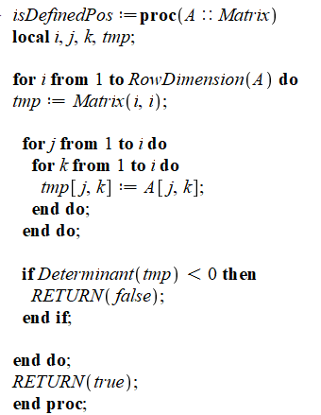

Cette procédure parcourt les lignes de la matrice *A* et crée une sous-matrice ***tmp*** pour chaque ligne. Ensuite, elle vérifie si le déterminant de chaque sous-matrice est négatif, ce qui est une condition pour qu'une matrice soit définie positive. Si une sous-matrice a un déterminant négatif, la procédure retourne **false**. Sinon, elle retourne **true** à la fin de la vérification.

# Décomposition de la Matrice A :

La procédure **Decmp** effectue la décomposition de Cholesky de la matrice *A*. Elle itère sur les éléments de la matrice, construisant la matrice décomposée *B* de manière à satisfaire l'équation *A*=*BBT*. La matrice *B* est calculée et stockée dans la variable globale *B.*  Cette approche exploite la structure particulière des matrices symétriques définies positives pour atteindre une décomposition plus efficace.

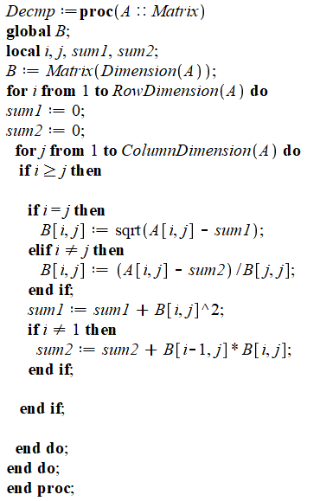

Les matrices *B* et *BT* sont disponibles pour être utilisées dans la résolution des systèmes linéaires, comme le montrent les procédures **resY** et **resX**.

# Résolution de By=C :

La procédure **resY** résout le système linéaire *By*=*b* en utilisant la matrice *B*. La solution *y* est obtenue en substituant *b* dans l'équation, fournissant ainsi une étape cruciale pour la résolution globale du système.

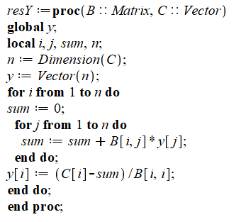

# Résolution de BTx=y :

La procédure **resX** résout le système linéaire *BTx=y* en utilisant la matrice transposée *BT*. La solution *x* est obtenue en remplaçant *y* dans l'équation.

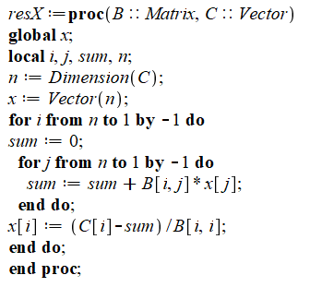

# Exemple d'Application :

Pour illustrer l'application pratique de la décomposition de Cholesky, un exemple concret est présenté. Les matrices *A* et *b* sont définies, et la procédure principale **main** est appelée pour effectuer la décomposition et obtenir la solution du système linéaire. Cet exemple permet de visualiser le processus dans un contexte concret.

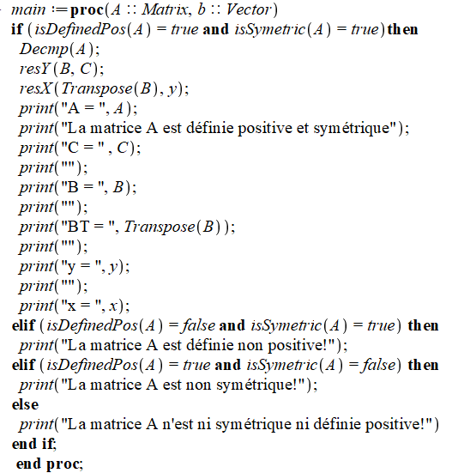

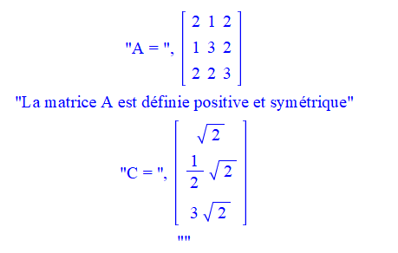

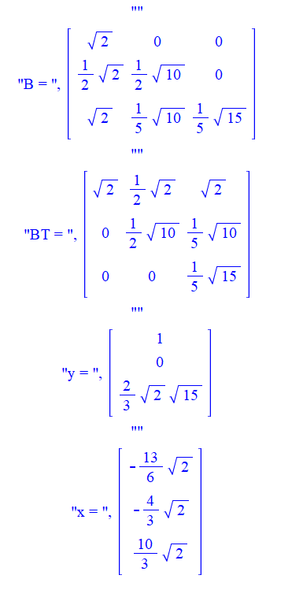

Les résultats de l'exécution comprennent la matrice *A*, la matrice décomposée *B*, la transposée de *BT*, ainsi que les vecteurs *y* et *x*. L'analyse de ces résultats offre un aperçu approfondi de la solution du système linéaire, mettant en évidence la relation entre les matrices décomposées et la résolution du système.

# Conclusion :

En conclusion, Le programme fournit une solution complète au système linéaire *Ax*=*C* en utilisant la méthode de Cholesky. Il effectue la décomposition de Cholesky, vérifie les conditions nécessaires, et affiche les résultats finaux.

La décomposition de Cholesky, se révèle être une méthode efficace pour résoudre des systèmes linéaires spécifiques. Sa capacité à exploiter la symétrie et la définie positivité des matrices en fait un outil précieux dans le domaine de l'algèbre linéaire numérique. L'exemple d'application illustre concrètement la pertinence de cette méthode dans la résolution de problèmes réels.